**Gravitačný zákon**

1Akou veľkou silou pôsobí Mesiac na 1 m3 morskej vody (ρ = 1013 kg.m-3) na povrchu Zeme.

m(H2O)=1013 kg, mM =7,4.1022kg, r = 3,84.108m, κ = 6,67.10-11N.m2.kg-2

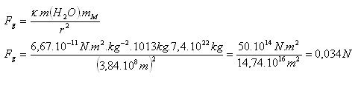

Mesiac priťahuje 1 m3 morskej vody silou asi 0,034 N.

2

Akou silou je priťahovaný Mesiac k Zemi, ak mZ= 6.1024kg, mM = 7,4.1022kg. Vzdialenosť medzi Zemou a Mesiacom je 3,84.108m.

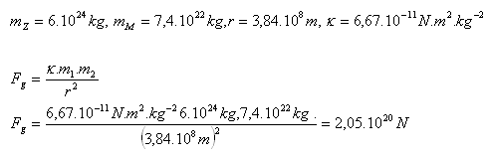

Mesiac je k Zemi priťahovaný silou 2,05.1020N.

3

Dve rovnaké gule sa dotýkajú a pôsobia na seba gravitačnou silou Fg = 4,16.10-4 N. Aké majú polomery R, ak každá má rovnakú hmotnosť 4 tony?

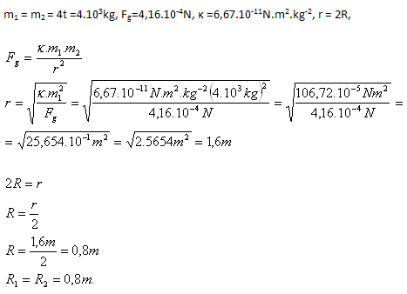

Gule majú polomery R1 = R2 =0,8 m

4Určite hmotnosť Mesiaca a hmotnosť Zeme z týchto údajov:

* Mesiac : RM = 1,72.106m, gM = 1,67m.s-2
* Zem : RZ = 6,378.106m, gZ =10m.s-2

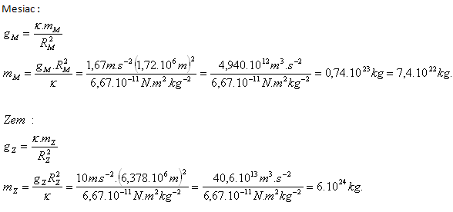

Hmotnosť Mesiaca je 7,4.1022 kg, Zeme 6.1024 kg.

5

Na povrchu Zeme je gravitačné zrýchlenie g = 10 m.s-2. V akej vzdialenosti od povrchu Zeme bude zrýchlenie polovičné?

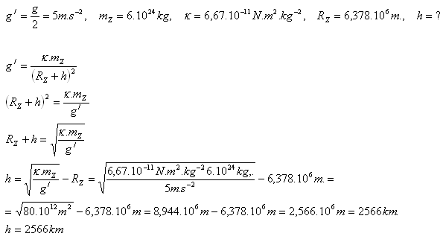

Gravitačné zrýchlenie je polovičné vo vzdialenosti asi 2566 km nad Zemou.

2

Teleso padá z výšky 60 m. Súčasne je zo Zeme vystrelené zvisle nahor iné teleso so začiatočnou rýchlosťou v0 = 120 m.s-1. Za aký čas a v akej výške nad Zemou sa obidve telesá stretnú?

h = 60 m, v0 =120 m.s-1

h1 + h2 = h

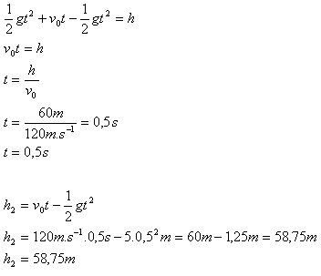

Telesá sa stretnú o 0,5s vo výške 58,75m nad Zemou.

3

Voľne padajúci kameň má v jednom bode svojej dráhy okamžitú rýchlosť 50 m.s-1 a v inom , nižšie položenom bode rýchlosť 80 m.s-1. Za aký čas dopadne kameň z prvého bodu do druhého a ako ďaleko sú obidva body od seba vzdialené?

v1 = 50 m.s-1, v2 = 80 m.s-1

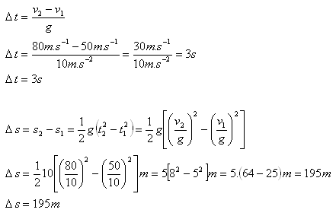

Kameň z prvého do druhého bodu dopadne za 3 sek. Vzdialenosť bodov je 195 metrov.

4Akou veľkou rýchlosťou tryská vodný prúd z trubice fontány, ak voda dosahuje do výšky 20 m?

h = 20 m, v = ?

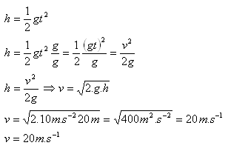

Voda z fontány tryská rýchlosťou v = 20 m.s-1

Z okna výškového domu vyhodil chlapec vodorovným smerom tenisovú loptičku, ktorá dopadla za 3 sekundy do vzdialenosti 15 m od domu. Určite výšku okna nad zemou a začiatočnú rýchlosť loptičky.

d = 15 m, t = 3s

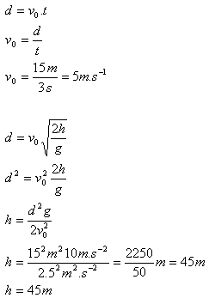

Začiatočná rýchlosť loptičky je 5m.s-1.Výška okna nad zemou je 45m.

7Lietadlo zhadzuje bombu na loď. Lietadlo letí vo výške 320m nad morom rýchlosťou 180 km.h-1. Loď sa pohybuje rýchlosťou 36 km.h-1. V akej vzdialenosti od lode musí posádka lietadla bombu uvoľniť, aby táto trafila loď, ak sa lietadlo pohybuje

* a) rovnakým smerom ako loď
* b) opačným smerom ako loď

v1 = 180 km.h-1= 50 m.s-1, v2 = 36 km.h-1= 10 m.s-1, h = 320m

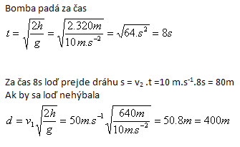

* a) Lietadlo letí rovnakým smerom ako loď: x = d –s = 400m -80m = 320m pred loďou
* b) Lietadlo letí opačným smerom ako loď y = d + s = 400m+80m = 480m pred loďou

3V istej dobe boli zo Zeme pozorované dve družice v rôznych výškach (h1 = RZ, h2 = 2RZ), ktoré sa pohybovali po kruhových trajektóriách rovnakým smerom. Určite ich rýchlosti. v1 = 7,9 km.s-1

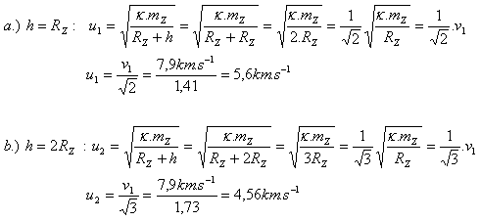

Rýchlosti družíc sú u1 = 5,6 km.s-1 a u2 = 4,56 km.s-1.

4

Určite parabolickú (druhú kozmickú) rýchlosť na povrchu Mesiaca. mM=7,41.1022 kg, RM=1,736.106 m

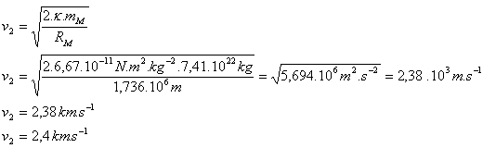

Druhá kozmická rýchlosť na povrchu Mesiaca je v2 = 2,4 km.s-1

5Hmotnosť Slnka je mS =1,989 1030 kg. Rýchlosť obehu Zeme okolo Slnka je v = 29,82 km.s-1. V akej vzdialenosti obieha Zem okolo Slnka?

mS =1,989 1030 kg, v = 29,82 km.s-1= 29,82.103 m.s-1

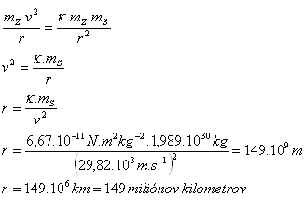

r (presne) = 149 597 900 km

Môže sa použiť zaokrúhlená hodnota AU = 150.106 km. Je to **„**[astronomická jednotka](http://sk.wikipedia.org/wiki/Astronomick%C3%A1_jednotka)**“**.

6. V akej výške h nad Zemou sa musí umiestniť stacionálna družica, ktorá sa nachádza nad tým istým miestom nad povrchom Zeme?

mZ = 6.1024 kg, RZ = 6,378.106m, TZ = 23hod. 56min. 4sek = 8,6164.104s

mD = hmotnosť družice

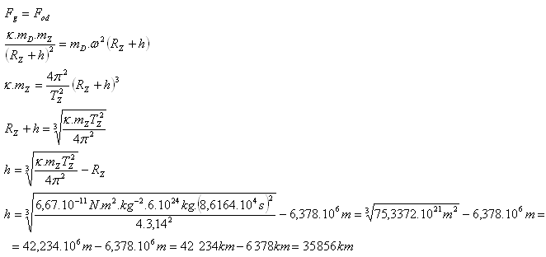

Stacionárnu družicu treba umiestniť do výšky 35 856 km nad Zemou.